ГЕРБ
СОВЕТ ДЕПУТАТОВ
КУЙВОЗОВСКОЕ СЕЛЬСКОЕ ПОСЕЛЕНИЕ
ВСЕВОЛОЖСКОГО МУНИЦИПАЛЬНОГО РАЙОНА
ЛЕНИНГРАДСКОЙ ОБЛАСТИ

Р Е Ш Е Н И Е
28 июля 2026 года № 27

д. Куйвози

Об установлении границ территориального общественного самоуправления

На основании части 17 статьи 50 Федерального закона от 20 марта 2025 года № 33-ФЗ «Об общих принципах организации местного самоуправления в единой системе публичной власти», областного закона Ленинградской области от 16.02.2024 года №10-оз «О содействии участию населения а осуществлении местного самоуправления в Ленинградской области», устава Куйвозовского сельского поселения Всеволожского муниципального района Ленинградской области, решения Совета депутатов Куйвозовского сельского поселения Всеволожского муниципального района Ленинградской области №19 от 26 мая 2026 года « Об утверждении Положения о территориальном общественном самоуправлении в Куйвозовском сельском поселении» от советом депутатов принято
РЕШЕНИЕ:
- Установить границы территориального общественного самоуправления согласно приложениям ( приложение №1 -схема, №2-описание)
- Опубликовать настоящее решение в газете «Куйвозовские вестник» и разместить на официальном сайте Куйвозовского сельского поселения: https://adm-kyivozy.ru;
- Настоящее решение вступает в силу с момента его обнародования.
- Контроль за исполнением решения возложить на постоянную комиссию по законности и порядку, общественной безопасности, гласности и вопросам местного самоуправления.

Глава муниципального образования А.Е. Горюшкин

Приложение №1
к решению совета депутатов
Куйвозовского сельского поселения
№ 27 от 28 июля 2026 г.

Схема
Границ территориального общественного самоуправления
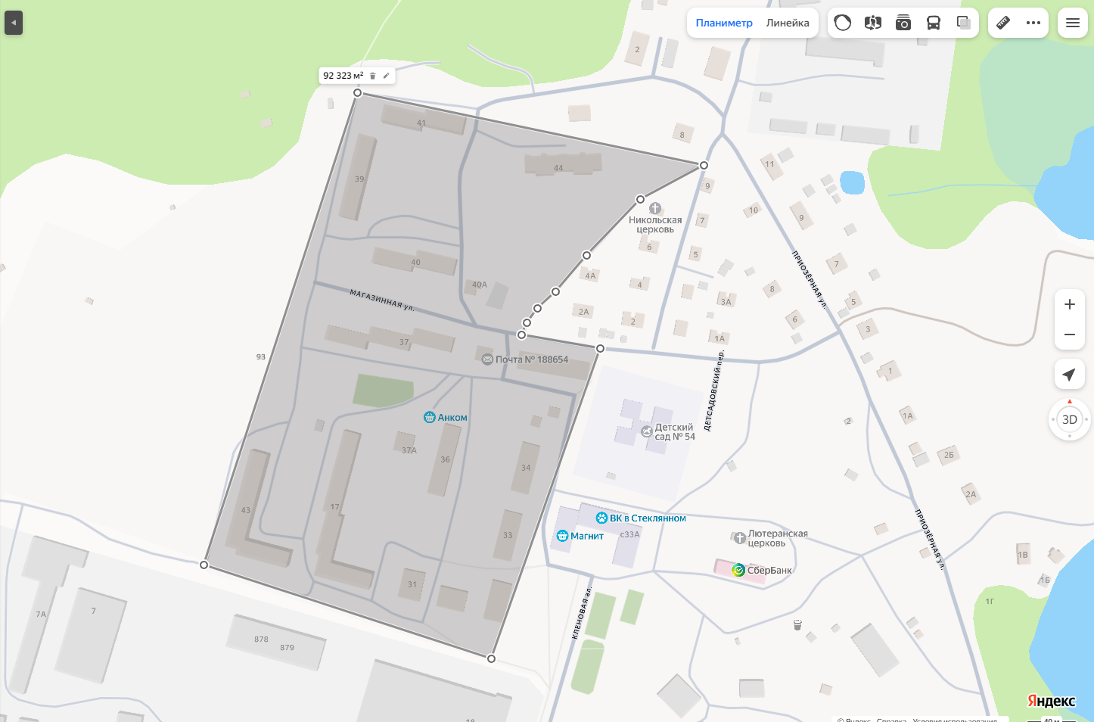

Приложение №2
к решению совета депутатов
Куйвозовского сельского поселения
№ 27 от 28 июля 2026 г.

Описание границ
Территориального общественного самоуправления

Территориальное общественное самоуправление осуществляется в границах населенного пункта поселок Стеклянный, Куйвозовского сельского послания, Всеволожского муниципального района Ленинградской области.
Территория ограничена жилыми домами с номерами 17;30;31;33;34;35;36;37;39;40;41;43;44.

